1引言 2
1.1编写目的 2
1.2背景 2
1.3定义 2
1.4参考资料 3
2总体设计 3
2.1需求规定 3
2.2运行环境 3
2.3基本设计概念和处理流程 4
2.3.1一般用户流程 4
2.4结构 5
2.5功能器求与程序的关系 5
2.6人工处理过程 6
2.7尚未问决的问题 6
3接口设计 6
3.1用户接口 6
3.2外部接口 6
3.3内部接口 6
4运行设计 7
4.1运行模块组合 7
4.2运行控制 7
4.3运行时间 7
5系统数据结构设计 8
5.1逻辑结构设计要点 8
5.1.1用户收集表（UserInformation） 8
5.1.2用户信息表 (PersonalInformation) 8
5.1.3试卷信息表(TestTable) 8
5.1.4题目信息表（TitleTable） 8
5.1.5排行榜信息表（RankTable） 8
5.2物理结构设计要点 9
5.2.1 用户收集表（UserInformation） 9
5.2.2用户信息表 (PersonalInformation) 9
5.2.3试卷信息表(TestTable) 10
5.2.4题目信息表（TitleTable） 10
5.2.5排行榜信息表（RankTable） 11
5.3数据结构与程序的关系 11
6系统出错处理设计 11
6.1出错信息 11
6.2补救措施 12
6.3系统维护设计 12

概要设计说明书

1引言

1.1编写目的
本阶段完成系统的大致设计并明确系统的数据结构与软件结构。本概要设计说明书的目的就是进一步细化软件设计阶段得出的软件概貌，把它加工成在程序细节上非常接近与源程序开发的软件表示。
预期读者：客户代表、程序开发员

1.2背景
待开发软件系统的名称：一遍过英语学习平台
任务提出者：星-SE团队
开发者：团队全体成员
用户：英语学习需求者
运行该软件的计算站（中心）：星-SE团队

1.3定义
MYSQL: 数据库管理软件
DBMS：数据库管理系统
Windows7及以上： 运行环境

1.4参考资料
《软件工程导论- -- 第5版》 张海藩编著 清华大学出版社
《软件工程实践导论》 金尊和编著 清华大学出版社
《实用软件工程》 Leszek A.Maciaszek Bruc Lee Liong著 机械工业出版社。

2总体设计

2.1需求规定
说明对本系统的主要的输入输出项目、处理的功能性能要求，详细的说明可参见附录C。

2.2运行环境
数据库管理系统软件：MySQL
运行平台：Windows7及以上

2.3基本设计概念和处理流程

2.3.1一般用户流程

2.3.1.1总体流程
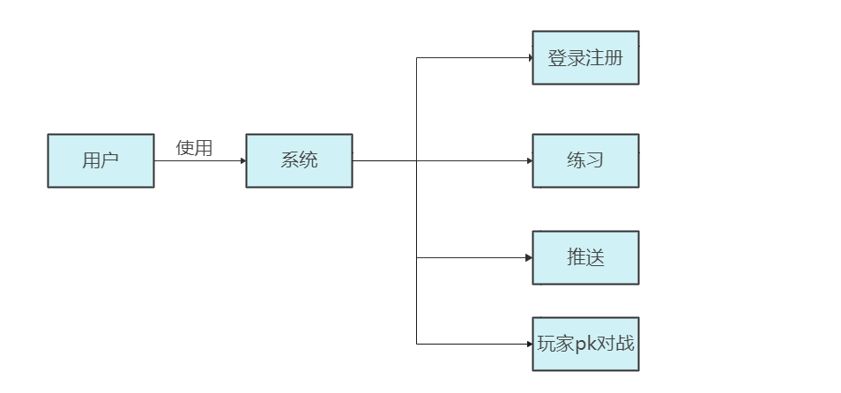

2.3.1.2登录注册功能
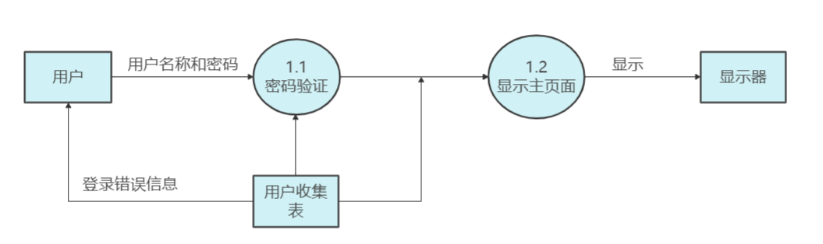

2.3.1.3练习功能

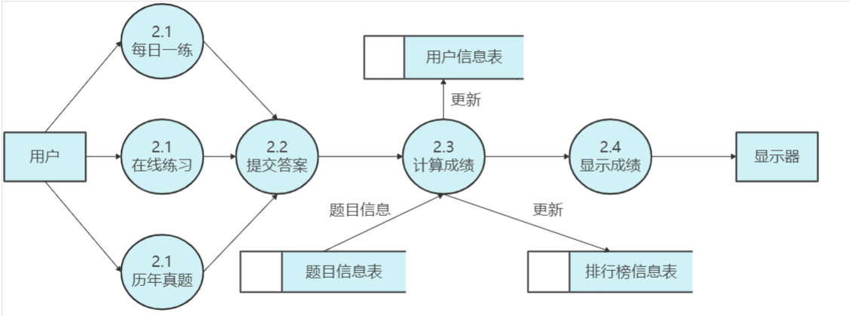

2.3.1.4玩家pk对战功能
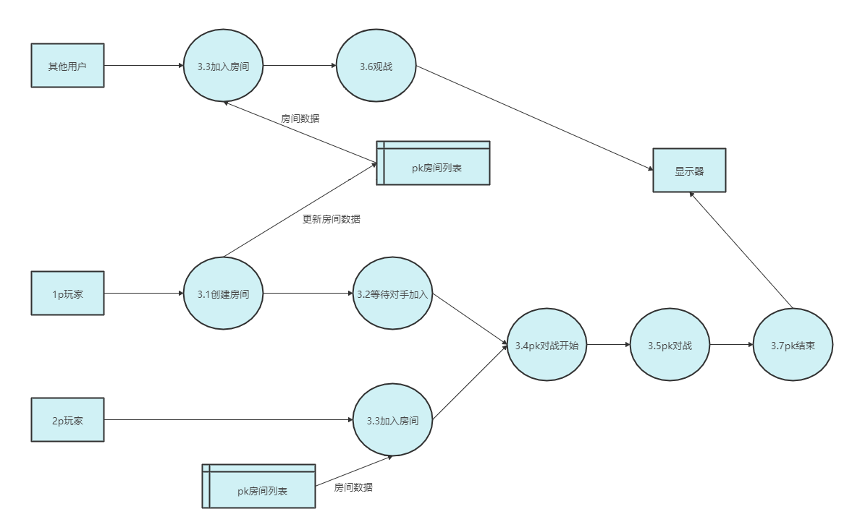

2.4结构
序号 | 功能名称 | 功能需求标识 | 优先级 | 简要描述
1 | 登录注册功能 | 用户登录、注册 | A | 用户进行登录，注册
2 | 练习功能 | 用户练习 | B | 用户自主练习

2.5功能需求与程序的关系
 | 登录注册 | 练习功能 | 玩家pk | 讨论
用户登录 | √ | √ | √ | √
用户注册 | √ | √
每日练习 |  | √
在线练习 |  | √
真题练习 |  | √
PK对战 |  |  | √
讨论中心 |  |  |  | √

2.6人工处理过程
暂无。

2.7尚未解决的问题
暂无。

3接口设计

3.1用户接口
采用窗口化，菜单式进行设计，在操作时响应热键。

3.2外部接口
暂无。

3.3内部接口
程序内的各个模块之间采用函数调用、参数传递、返回值得方式进行信息传递。

4运行设计

4.1运行模块组合
本程序主要是以一个窗口为模块，一般一个窗口完成多个特定的功能，主窗口通过打开另一个子窗口来实现个模块之间不同功能的连接和组合。各模块之间相对独立，程序的可移植性好。各模块之间主要以传递数据项的引用来实现模块之间的合作和数据共享。

4.2运行控制
只要符合操作说明书，用户可自由控制，不额外限定用户输入，异常由程序内部进行处理，给出相应的提示信息。

4.3运行时间
由用户决定，但每次操作响应时间上限应控制在1S以内。

5系统数据结构设计

5.2物理结构设计要点

5.2.1 账号密码表（UserInformation）
序号 | 字段名 | 字段含义 | 类型 | 长度 | 默认值 | 允许空 | 主键 | 说明
1 | user_id | 用户id | int | 10 |  |  | √ | 自动编号
2 | user_name | 用户名 | varchar
3 | user_password | 登录密码 | varchar | 12
4 | user_phone | 手机号码 | varchar | 11
5 | user_permiss | 用户权限 | varchar | 5 | "user"

5.2.2用户信息表 (PersonalInformation)
序号 | 字段名 | 字段含义 | 类型 | 长度 | 默认值 | 允许空 | 主键 | 说明
1 | user_id | 用户id | int | 10 |  |  | √
2 | user_name | 用户名 | varchar | 12
3 | user_phone | 手机号码 | varchar | 11
4 | sex | 性别 | varchar | 5 |  | √
5 | age | 年龄 | int | 5 |  | √
6 | integral | 学习积分 | int | 5 | 0
7 | email | 邮箱 | varchar | 20 |  | √
8 | icon | 头像 | varchar | 100 |  | √
9 | signa | 我的签名 | varchar | 100 |  | √

5.2.3试卷信息表(Test)
序号 | 字段名 | 字段含义 | 类型 | 长度 | 默认值 | 允许空 | 主键 | 说明
1 | test_id | 试卷id | int |  |  |  | √ | 自动编号
2 | test_year | 试卷年份 | varchar | 20
3 | test_num | 试卷总题数 | int
4 | test_score | 试卷总分数 | int
5 | test_title | 试卷标题 | varchar | 50

5.2.4题目信息表（Title）
序号 | 字段名 | 字段含义 | 类型 | 长度 | 默认值 | 允许空 | 主键 | 说明
1 | test_id | 试卷id | int |  |  |  | √
2 | title_id | 题目id | int |  |  |  | √
3 | title_type | 题目类型 | Int
4 | title_content | 题目内容 | text
5 | title_options | 题目选项 | text
6 | title_answer | 题目答案 | text
7 | title_parsing | 题目解析 | text |  | ""
8 | title_score | 题目分数 | int

5.2.5积分记录表（Integrallist）
序号 | 字段名 | 字段含义 | 类型 | 长度 | 默认值 | 允许空 | 主键 | 说明
1 | id | 积分记录id | int |  |  |  | √
2 | user_id | 用户id | int
3 | integral | 积分 | Int
4 | time | 时间戳 | datetime

5.2.6答题记录表（Integrallist）
序号 | 字段名 | 字段含义 | 类型 | 长度 | 默认值 | 允许空 | 主键 | 说明
1 | id | 答题记录id | int |  |  |  | √
2 | user_id | 用户id | int
3 | test_id | 试卷id | Int
4 | title_id | 题目id | Int
5 | correct | 正确错误与否 | varchar
6 | ctime | 时间戳 | datetime
7 | answer | 用户答案 | text

5.2.7用户错题记录表（Wrongtopic）
序号 | 字段名 | 字段含义 | 类型 | 长度 | 默认值 | 允许空 | 主键 | 说明
1 | id | 错题记录id | int |  |  |  | √
2 | user_id | 用户id | int
3 | test_id | 试卷id | Int
4 | title_id | 题目id | Int
5 | time | 时间戳 | datetime

5.2.8 pk单词题目表（Pkword）
序号 | 字段名 | 字段含义 | 类型 | 长度 | 默认值 | 允许空 | 主键 | 说明
1 | word_id | 题目id | int |  |  |  | √
2 | word_content | 题目内容 | text
3 | word_options | 题目选项 | text
4 | word_answer | 题目答案 | text
5 | word_score | 题目分数 | Int

5.2.9 Pk房间列表（Pkroom）
序号 | 字段名 | 字段含义 | 类型 | 长度 | 默认值 | 允许空 | 主键 | 说明
1 | id | 房间id | int |  |  |  | √
2 | 1p_user_id | 1p玩家id | int
3 | 2p_user_id | 1p玩家id | int
4 | 1p_title_num | 1p玩家答题数 | int
5 | 2p_title_num | 2p玩家答题数 | int
6 | 1p_integral | 1p玩家获取积分数 | int
7 | 2p_integral | 2p玩家获取积分数 | int
8 | ctime |  | datetime
9 | state | 房间状态 | int

5.2.10 Pk房间列表（Pklist）
序号 | 字段名 | 字段含义 | 类型 | 长度 | 默认值 | 允许空 | 主键 | 说明
1 | id | 房间id | int |  |  |  | √
2 | 1p_user_id | 1p玩家id | int
3 | 2p_user_id | 1p玩家id | int
4 | 1p_integral | 1p玩家获取积分数 | int
5 | 2p_integral | 2p玩家获取积分数 | int
6 | ctime | 时间戳 | datetime
7 | win_user | 获胜玩家的id | int
8 | win_integral | 获胜玩家的积分 | int
9 | room_id | 房间号 | int

5.2.11问题表（question）
序号 | 字段名 | 字段含义 | 类型 | 长度 | 默认值 | 允许空 | 主键 | 说明
1 | id | 问题id | int |  |  |  | √
2 | user_id | 提出问题者 | int
3 | question | 问题 | varchar | 500
4 | num | 回答数 | int |  |  | √
5 | focus | 关注数 | int |  |  | √
6 | ctime | 时间戳 | datetime

5.2.12回复表(reply)
序号 | 字段名 | 字段含义 | 类型 | 长度 | 默认值 | 允许空 | 主键 | 说明
1 | id | 回复id | int |  |  |  | √
2 | user_id | 回答问题者 | int
3 | question_id | 问题题目id | int
4 | content | 评论内容 | text
5 | likes | 点赞数 | int |  |  | √
6 | ctime | 时间戳 | datatime

5.3数据结构与程序的关系
数据结构为关系型数据库，所以，在程序中可以通过标准的SQL语句与数据结构进行交互，交互过程中采用通用的数据访问接口。

6系统出错处理设计

6.1出错信息
错误类型 | 错误提示
输入信息不合法 | 输入信息不正确，请再次输入
用户名或密码错误 | 相应的错误提示，请再次输入
程序运行错误 | 给予相应的出错提示

6.2补救措施
我们对于本程序的几种可能的错误进行了分析，分别进行了不同的处理。
主要的错误可能有：
●输入错误:
这主要是用户输入不规范造成的，我们在尽量减少用户出错的条件的情况下，主要也是通过对话框，提醒用户，然后再次操作。
●其他操作错误:
对于用户的不正当操作，有可能使程序发生错误。我们主要是中止操作，并提醒用户中止的原因和操作的规范。
●其他不可预知的错误:
程序也会有一些我们无法预知或没考虑完全的错误，我们对此不可能作出万全的异常处理,这时我们将尽可能的收集错误信息，争对错误信息进行代码的优化，以逐步的完善我们的程序。

6.3系统维护设计
在程序内部通过建立模块，不同窗体调用一个模块的形式进行设计，减少了代码的操作量，提高了运行的速度。

